**\* MySQL 설치 진행**

**1. mysql.com에 접속 -> DOWNLOAD 링크 클릭**

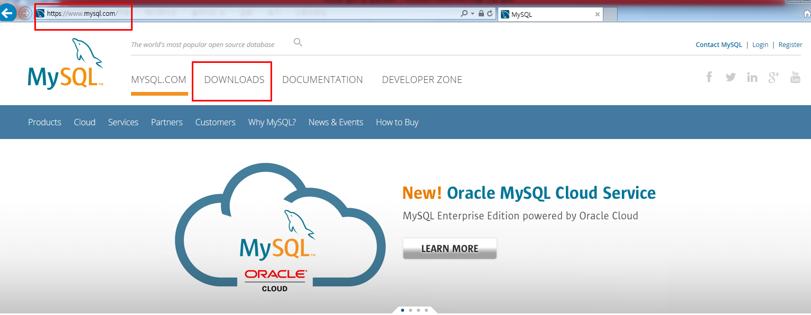

**2. MYSQL Community Edition(GPL) 다운로드**

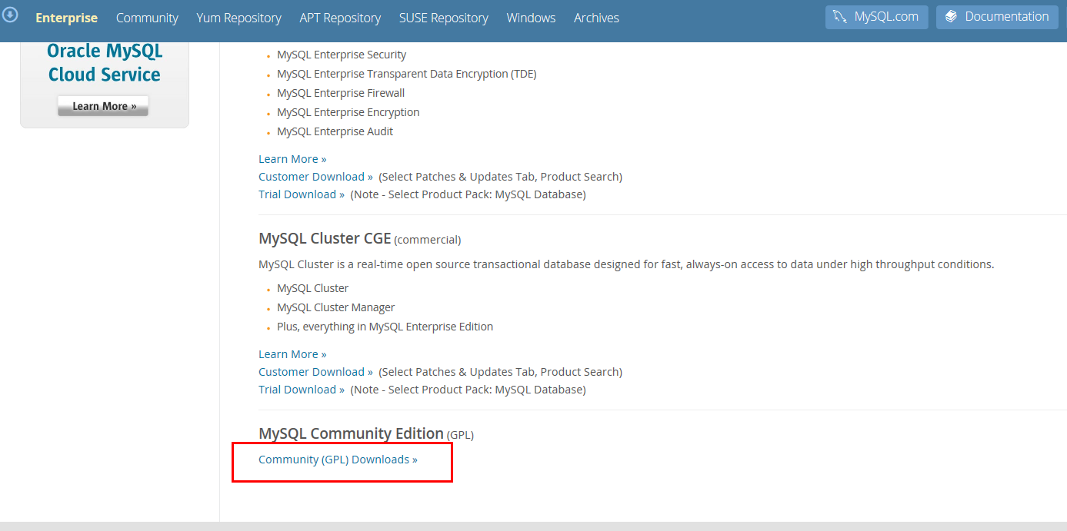

**3. MySQL on Windows Installer 다운로드**

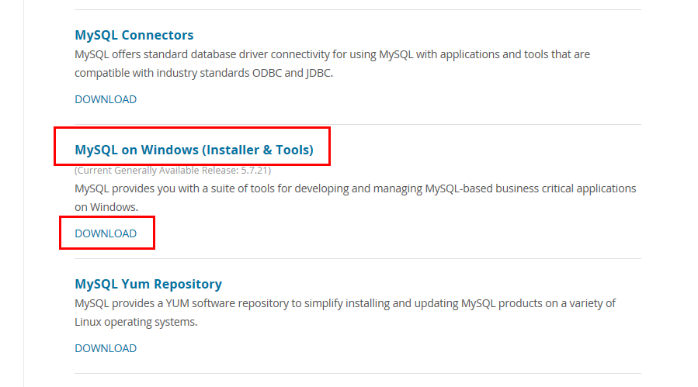

**4. MySQL Installer 클릭**

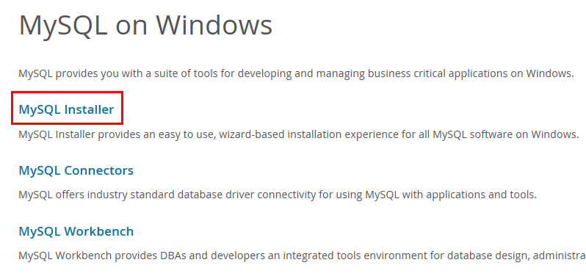

**5. Download 클릭**

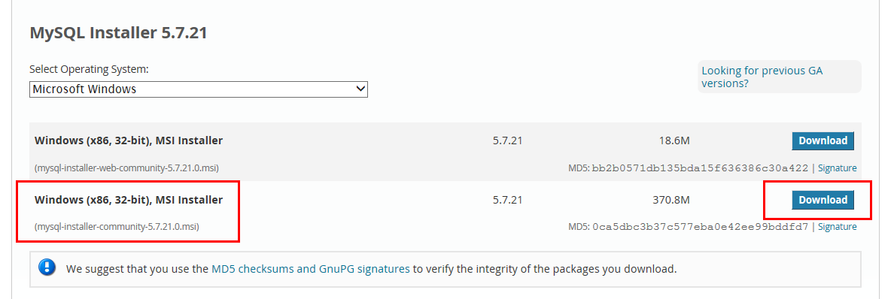

**6. No thanks 클릭**

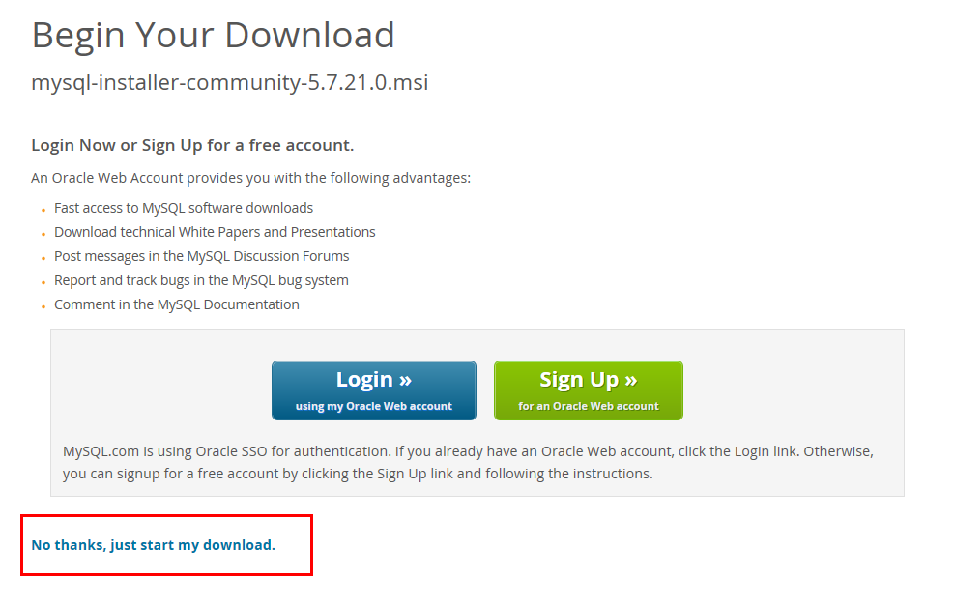

**7. 설치 파일 실행 -> 라이선스 동의 후 Next 클릭**

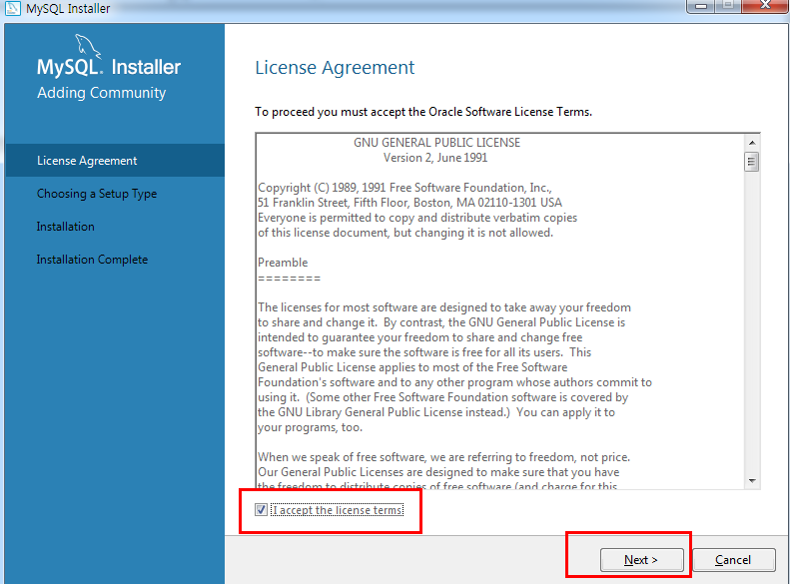

**8. Custom 클릭 후 Next**

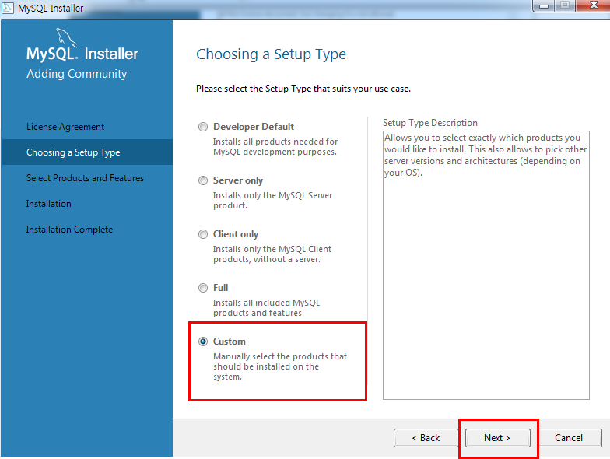

**9. MySQL Server 탭 아래에 있는 MySQL Server 5.7.21 x64 파일, Application 탭 아래 MySQL Workbench, MySQL Connector 탭 아래에 Connector/J 화살표를 이용하여 오른쪽에 담고 Next클릭**

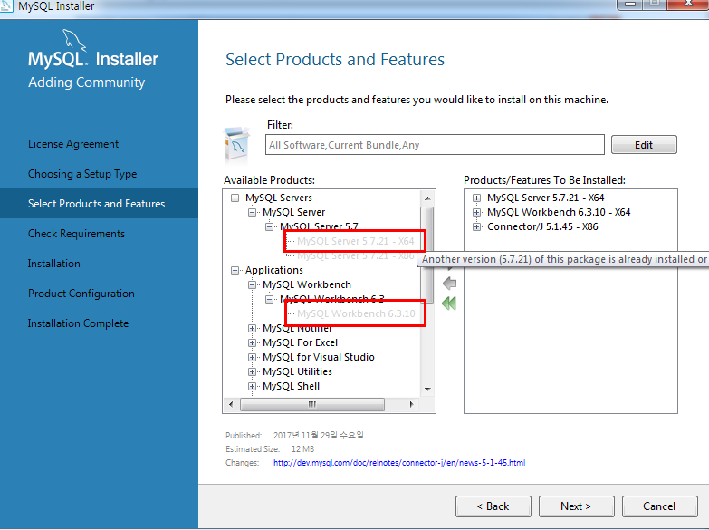

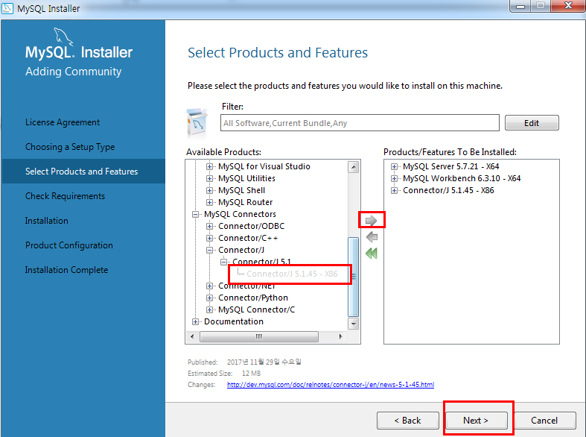

**10. Microsoft Visual C++ 2013 미 설치했을시에만 뜨는 화면, Execute를 눌러 설치하고 진행**

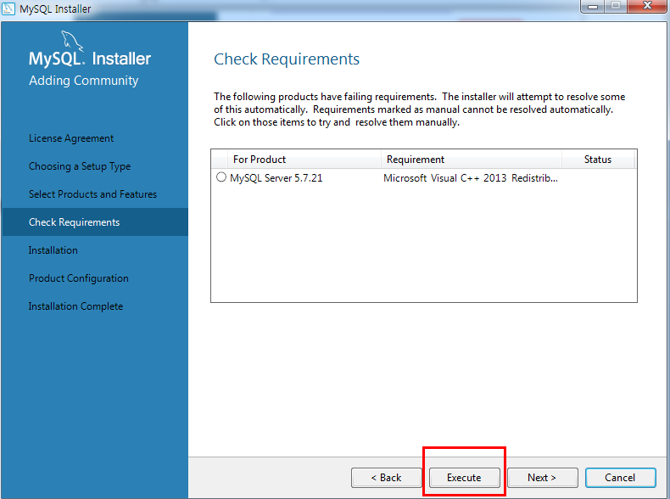

**11. Execute 버튼을 눌러 설치 시작**

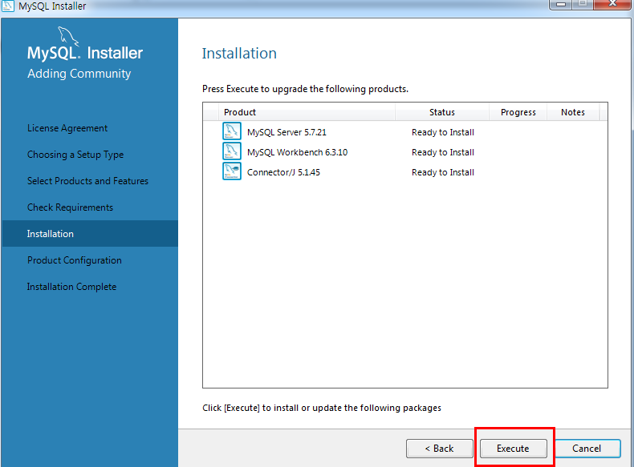

**12. 설치가 끝났으면 Next 클릭.**

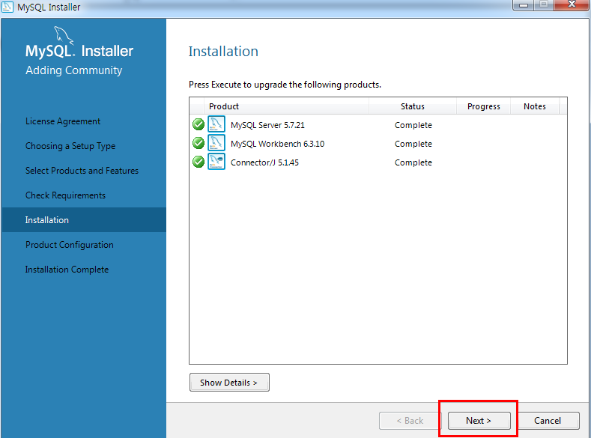

**13. Next 클릭하여 서버 설정 시작.**

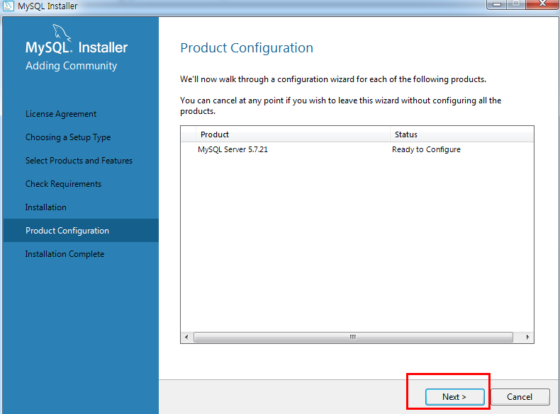

**\* MySQL Server 설정**

**1. Port번호 확인하고 넘어갈 것. 기본은 3306으로 되어있음.**

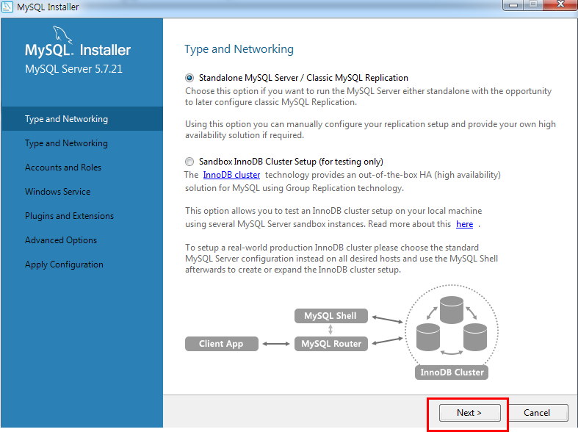

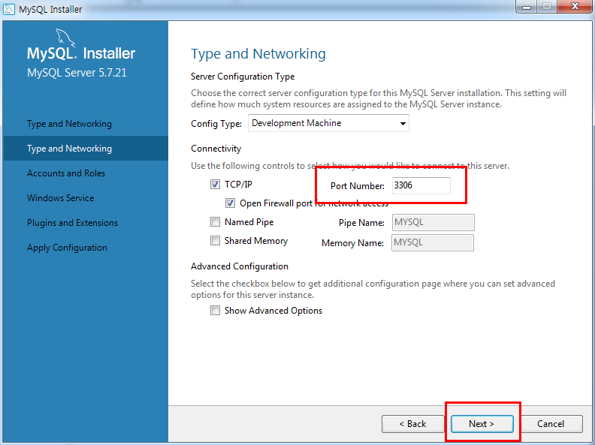

**2. 관리자 Root 비밀번호 설정 후 Next**

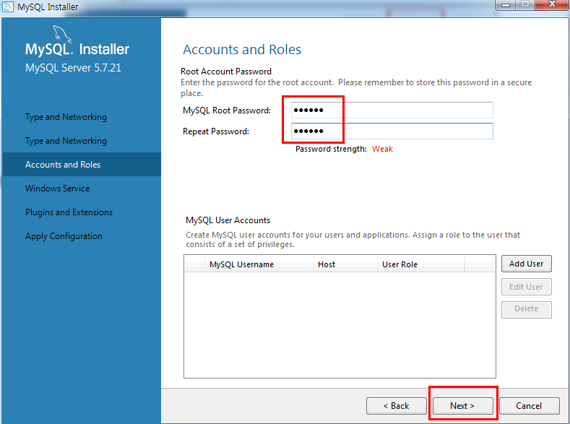

**3. Service Name 지정 후 Next 클릭(디폴트로 둬도 된다)**

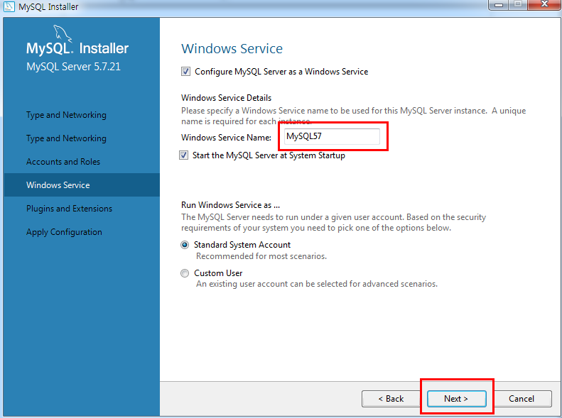

**4. Next, Execute 클릭**

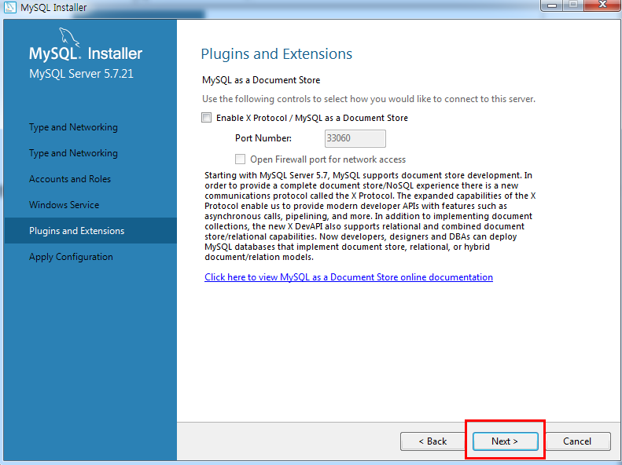

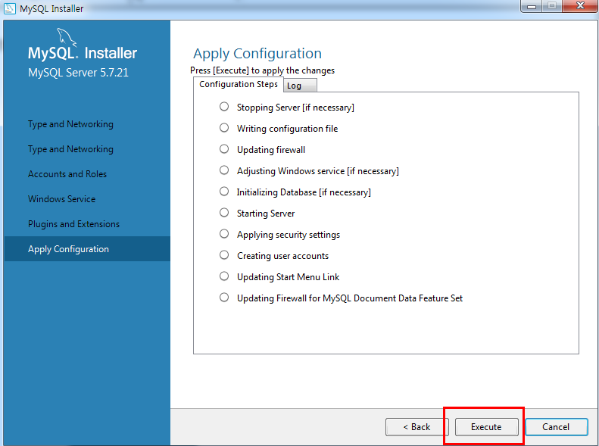

**5. Finish, Next 클릭**

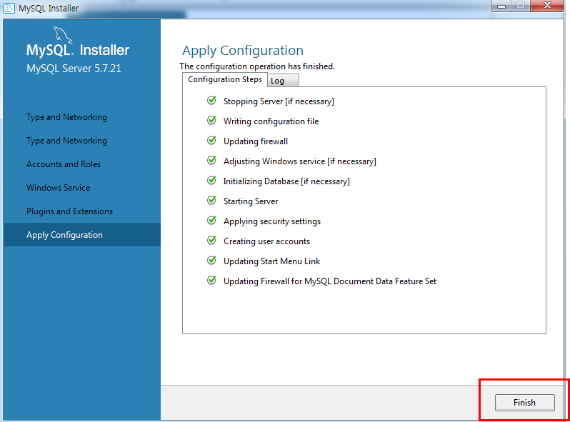

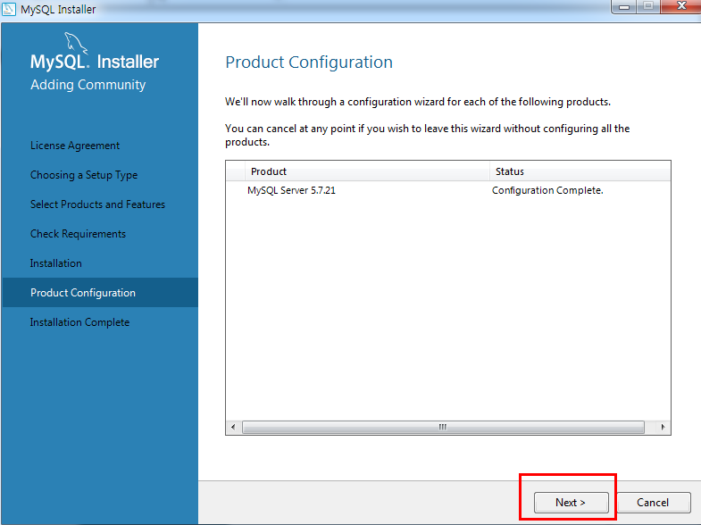

**6. 설정 완료.**

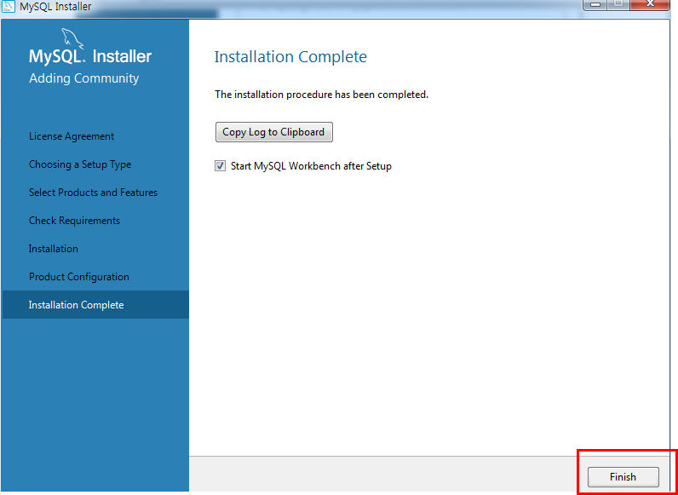

**\* MySQL버전이 8버전 미만일 경우 한글 처리 작업을 해야함**

**\* 8버전 이상이면 아래 작업을 처리하지 않아도 됩니다.**

**\* MySQL 한글 인코딩 설정**

**1. 내 컴퓨터 -> C드라이브 클릭 -> 폴더옵션에서 숨김 폴더 표시 체크**

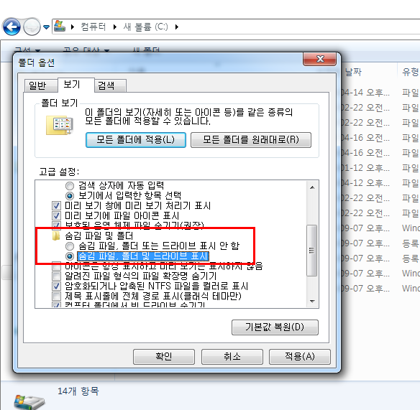

**2. 숨겨진 폴더 ProgramData -> MySQL -> MySQL Server 5.7 폴더 연 뒤 my.ini 파일 수정**

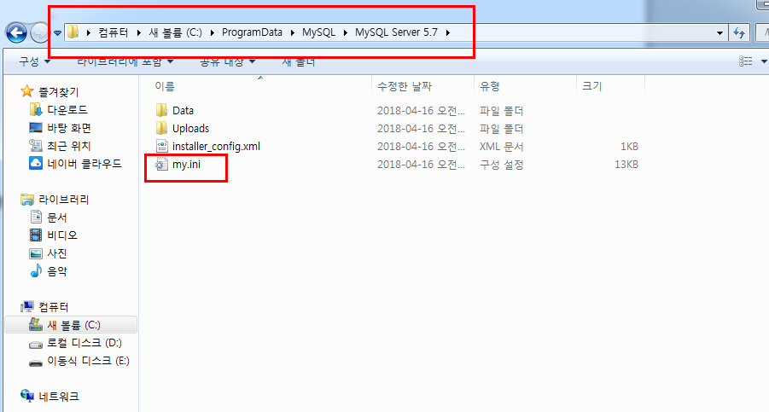

**3. my.ini 파일 안에 다음 문장 추가**

[client]

default-character-set=utf8

[mysqld]

character-set-server=utf8

collation-server=utf8_general_ci

init_connect=SET collation_connection=utf8_general_ci

init_connect=SET NAMES utf8

[mysql]

default-character-set=utf8

**4. 설정이 완료된 모습**

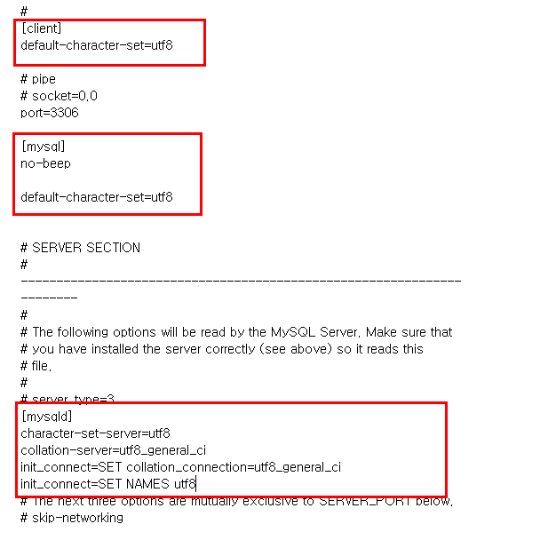

**5. MySQL Workbench 실행 후 한글 인코딩 확인, 이미 워크벤치가 실행중이라면 재실행한다.**

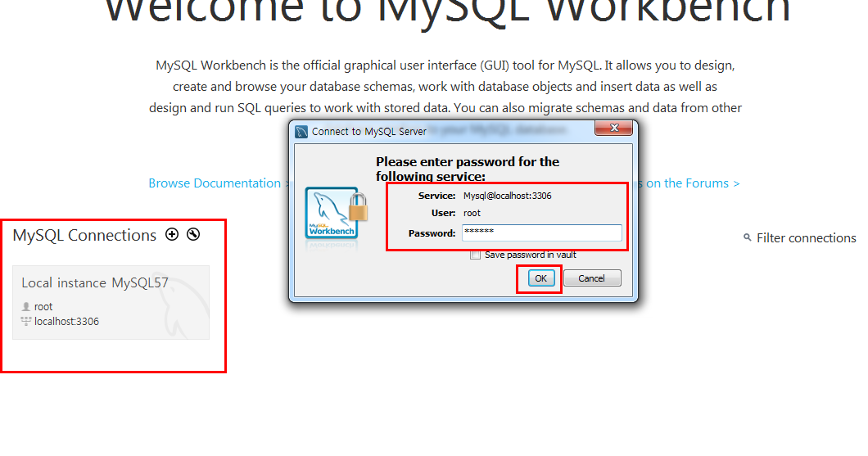

**6. System Variable 탭 아래 'char'입력 후 한글 인코딩 확인.**

